Геморрагическая лихорадка с почечным синдромом (ГЛПС)



Как развивается ГЛПС?
Входные ворота инфекции – слизистая дыхательных путей и пищеварительной системы, где либо гибнет (при хорошем местном иммунитете) либо начинает размножаться вирус (что соответствует инкубационному периоду). Затем вирус попадает в кровь (виремия), что проявляется инфекционно-токсическим синдромом у больного (чаще этот период соответствует 4-5 дням болезни). Впоследствие он оседает на внутренней стенке сосудов (эндотелии), нарушая ее функцию, что проявляется у пациента геморрагическим синдромом. Выделяется вирус с мочой, поэтому поражаются и сосуды почек (воспаление и отек ткани почек), последующее развитие почечной недостаточности (затруднение выделения мочи). Именно тогда может наступить неблагоприятный исход. Этот период длится до 9 дня болезни. Затем происходит обратная динамика – рассасывание кровоизлияний, уменьшение почечного отека, постановление мочеиспускания (до 30 дня заболевания). Полное восстановление здоровья длятся до 1-3х лет.

Симптомы ГЛПС
Характерна цикличность заболевания!
1) инкубационный период – 7-46 дней (в среднем 12-18 дней),
2) начальный (лихорадочный период) – 2-3 дня,
3) олигоанурический период – с 3 дня болезни до 9-11 дня болезни,
4) период ранней реконвалесценции (полиурический период – после 11го – до 30 дня болезни),
5) поздняя реконвалесценция – после 30 дня болезни – до 1-3хлет.
Иногда начальному периоду предшествует продромальный период: вялость, повышение утомляемости, снижение работоспособности, боли в конечностях, першение в горле. Длительность не более 2-3 дней.

ГЛПС у детей
Могут болеть дети всех возрастов, включая грудной. Характерно отсутствие предвестников болезни, острейшее начало. Длительность температуры 6-7 дней, дети жалуются на постоянную головную боль, сонливость, слабость, больше лежат в постели. Болевой синдром в поясничной области появляется уже в начальном периоде.

Когда нужно обратиться к врачу?
Высокая температура и выраженные симптомы интоксикации (головные и мышечные боли), выраженная слабость, появление «синдрома капюшона», геморрагической сыпи на коже, а также появление болевого синдрома в пояснице.
Если больной еще дома, а у него появилось снижение количества выделяемой мочи, кровоизлияния в склеры, заторможенность – срочный вызов скорой помощи и госпитализация!

Клещевой энцефалит у детей
Лето для жителей — это не только прогулки на свежем воздухе, ласковое солнышко и разнообразные дачные дела, но и всевозможные опасности. Одна из них — клещевой энцефалит, встретиться с которым можно почти в любом зеленом массиве нашего города. Мы решили разобраться в этом вопросе, чтобы уберечь вашего ребенка от возможной опасности.
Из статьи вы узнаете об опасных последствиях клещевого энцефалита. Мы выясним, как вести себя после укуса клеща и защитить семью от возможной болезни.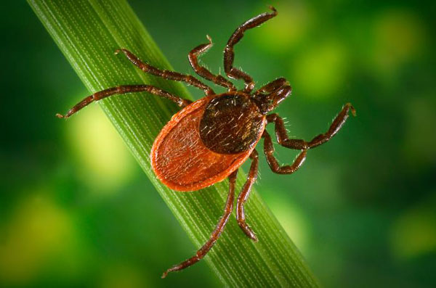

Опасность клещевого энцефалита
Всем родителям стоит знать о том, что клещевой энцефалит поражает центральную нервную систему. А если учесть, что именно нервная система связана со всеми органами нашего организма, то можно оценить уровень опасности болезни.
Клещевой энцефалит характеризуется поражением серого вещества головного мозга, его оболочек или спинного мозга, интоксикацией, лихорадкой. Действительно, это заболевание очень тяжелое и может привести к серьезным отклонениям, а во многих случаях — к смерти больного.
Вирусное заболевание передается через укус зараженного клеща к человеку. Наиболее распространены клещи в Сибири, на Дальнем Востоке и Урале, однако с каждым годом их география расширяется. Наиболее активны клещи в последний весенний месяц, в июне и июле. Со второй половины июля их активность снижается, а в конце августа вероятность найти клеща во время лесной прогулки в окрестностях Волгоградской области и вовсе ничтожно мала.
От клещевого энцефалита необходимо защищаться всевозможными способами. Мы уверены, что элементарные меры безопасности и профилактики способны защитить ваших близких и родных.
Конечно, энцефалит — это лишь одна из болезней, которую переносят клещи, но одна из самых страшных.

Что делать, если ребенка укусил клещ?
Итак, как же нужно вести себя, если вашего ребенка укусил клещ? Куда бежать и, самое главное, как избежать заболевания?
Если клещ уже укусил вашего ребенка, то необходимо не извлекая его, в короткие сроки приехать в любое медицинское учреждение и обратиться к врачу.
Ни в коем случае не сдавливайте клеща — так энцефалит с большей вероятностью попадет в ранку. Кроме того, есть мнение, что от раздавленного клеща может заразиться и тот, кто будет извлекать насекомое из тела ребенка.
Мнение о том, что место укуса для лучшего извлечения клеща следует смазывать маслом или мазью, является расхожим, но опровергается многими специалистами.
Если клещ прополз по телу ребенка, но не присосался — его рекомендуют сжечь.

Симптомы клещевого энцефалита
После того, как вирус клещевого энцефалита попадает в кровь, начинается инкубационный период. Он может продолжаться, в среднем, от 7 до 14 дней. Именно в этот момент проявляются основные видимые симптомы заболевания:
- острые головные боли;
- тошнота и рвота;
- потеря сознания;
- повышение температуры тела;
- аритмия;
- нарушения стула;
- увеличение печени и селезенки.
Если вы заметили хотя бы один из этих симптомов у вашего ребенка — незамедлительно вызывайте скорую. Вашего ребенка госпитализируют для дальнейшего лечения под наблюдением специалистов и возьмут необходимые анализы для подтверждения заболевания.

